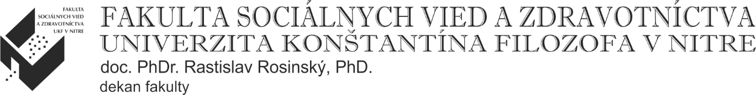

Všetkým zamestnancom a študentom
FSVaZ UKF v Nitre

V Nitre 11. októbra 2020

02/2020 Príkaz dekana FSVaZ UKF v Nitre
Opatrenia z dôvodu pandémie ochorenia COVID-19
na UKF v Nitre od 12. októbra 2020

Z dôvodu trvania pandémie ochorenia COVID-19, ako aj v nadväznosti na vyhlásenie núdzového stavu v Slovenskej republike podľa zák. č. 268/2020 Z.z., Príkaz rektora UKF v Nitre 43/2020 a závery Ústredného krízového štábu SR zo dňa 11.októbra 2020

s účinnosťou od 12. októbra 2020

vydávam tieto nariadenia:

- V období od 12.10.2020 do odvolania sa na FSVaZ UKF v Nitre výučba uskutočňuje dištančnou formou. Výučba dištančnou formou sa realizuje prednostne s podporou informačných technológií používaných na UKF v Nitre (meet.jit.si, edu.ukf, teams.microsoft.com).
- Vzdelávacie činnosti sú vyučujúci povinní uskutočňovať v prednáškovom období určenom harmonogramom akademického roka tak, aby nebola ohrozená kvalita a rozsah výučby.
- Dištančná forma štúdia sa realizuje vo všetkých študijných programoch podľa platného rozvrhu pre zimný semester AR 2020/21.
- Metodiku a spôsob výučby predmetu v dištančnej forme určuje vyučujúci príslušného predmetu so súhlasom vedúceho pracoviska. Spôsob dištančnej formy je uvedený v AIS v časti Elektronická nástenka predmetu.
- Za účelom optimalizácie vzdelávacieho procesu môže vedúci pracoviska schváliť zmeny v rozvrhu. Prípadné zmeny v rozvrhu sa zaznamenajú do AIS v aktualizovanom rozvrhu pre zimný semester AR 2020/21.
- Vyučujúci príslušného predmetu je povinný informovať študentov o zmenách, ktoré sa udiali v rozvrhu a to prostredníctvom hromadnej korešpondencie cez AIS (podľa zoznamu študentov prihlásených na rozvrh).
- Študent sa zúčastňuje výučby a plní študijné povinnosti podľa podmienok určených vyučujúcim príslušného predmetu.
- Konzultácie prezenčnou formou je možné realizovať po predchádzajúcej dohode s vyučujúcim, resp. školiteľom záverečnej práce.
- Ruší sa príkaz dekana 01/2020 zo dňa 08. októbra 2020.

